ГЛАВА ГОРОДА ЭЛИСТЫ
ПОСТАНОВЛЕНИЕ
20 февраля 2024 года № 13 г. Элиста

О проведении публичных слушаний

В соответствии с Градостроительным кодексом Российской Федерации, статьей 28 Федерального закона от 6 октября 2003 года № 131-ФЗ «Об общих принципах организации местного самоуправления в Российской Федерации», Положением о публичных слушаниях в городе Элисте, утвержденным решением Элистинского городского Собрания от 31 августа 2006 года № 4,
постановляю:

1. Провести 15 марта 2024 года в 15.00 собрание участников публичных слушаний по прилагаемому проекту решения Элистинского городского Собрания «О внесении изменений в Правила землепользования и застройки города Элисты».
2. Возложить подготовку и проведение собрания участников публичных слушаний по указанным вопросам на Комиссию по подготовке Генерального плана города Элисты и Правил землепользования и застройки города Элисты.
3. Поручить Комиссии по подготовке Генерального плана города Элисты и Правил землепользования и застройки города Элисты:
подготовку и опубликование оповещения о начале публичных слушаний в газете «Элистинская панорама» и размещение оповещения на официальном сайте и информационных стендах Администрации города Элисты;
проведение экспозиции;
проведение собрания участников публичных слушаний;
подготовку и оформление протокола публичных слушаний;
подготовку и опубликование заключения о результатах публичных слушаний.
4. На весь период проведения публичных слушаний организовать экспозицию по вопросам, указанным в настоящем постановлении, в здании Администрации города Элисты, расположенном по адресу: город Элиста,
ул. Ленина, 249, 1 этаж, с 9.00 часов до 18.00 часов.
5. Назначить председательствующим на собрании участников публичных слушаний заместителя Главы Администрации города Элисты Хактаева С.В.
6. Определить, что письменные извещения о желании участвовать в слушаниях и предложения по вопросу слушаний от жителей города Элисты направляются заместителю Главы Администрации города Элисты Хактаеву С.В. и будут приниматься отделом архитектуры и градостроительства Администрации города Элисты по адресу: г. Элиста,
ул. им. Номто Очирова, д. 4, каб. 212 со дня публикации настоящего постановления в газете «Элистинская панорама» по 7 марта 2024 года в рабочие дни с 9.00 часов до 18.00 часов (перерыв с 13.00 часов до 14.00 часов).
7. Информацию о месте проведения собрания участников публичных слушаний опубликовать в газете «Элистинская панорама» не позднее 11 марта 2024 года.
8. Опубликовать настоящее постановление в газете «Элистинская панорама» и разместить на официальном сайте Администрации города Элисты в сети «Интернет» не позднее 22 февраля 2024 года.
9. Контроль за исполнением настоящего постановления возложить на имя Заместителя Главы Администрации города Элисты Хактаева С.В.

Глава города Элисты Н. Орзаев

Приложение
к постановлению Главы
города Элисты от
20 февраля 2024 года № 13

проект

Российская Федерация

Республика Калмыкия

Элистинское городское Собрание

шестого созыва

РЕШЕНИЕ № ___

 | «__» _____ 2024 года | заседание № ___ |  | г. Элиста
О внесении изменений
в Правила землепользования
и застройки города Элисты

В соответствии с Федеральным законом от 6 октября 2003 года
№ 131-ФЗ «Об общих принципах организации местного самоуправления в Российской Федерации», Градостроительным кодексом Российской Федерации, с учетом протокола публичных слушаний и заключения Комиссии по подготовке Генерального плана и Правил землепользования и застройки города Элисты о результатах публичных слушаний, предложений Администрации города Элисты (постановления Администрации города Элисты), руководствуясь статьей 20 Устава города Элисты,

Элистинское городское Собрание решило:

1. Внести в карту градостроительного зонирования Правил землепользования и застройки города Элисты, утвержденных решением Элистинского городского Собрания от 27 декабря 2010 года № 1 (с изменениями), следующие изменения:
1) включить в зону жилой застройки первого типа Ж-1 подзона Ж-1/Б, исключив из зоны жилой застройки третьего типа Ж-3 подзона Ж-3/А, образуемый земельный участок площадью 475 кв.м., расположенный по адресному ориентиру: Республика Калмыкия, г. Элиста, проезд им. В.П. Дорджиева, согласно схеме № 1 приложения 1 к настоящему решению;
2) включить в зону многофункциональной застройки ОЖ, исключив из зоны размещения объектов социальной сферы ОС, земельный участок с кадастровым номером 08:14:030221:85 площадью 1905 кв.м., расположенный по адресу: Республика Калмыкия, г. Элиста,
ул. Хомутникова, д. 110 «Б», согласно схеме № 2 приложения 1 к настоящему решению;
3) включить в зону общественно-деловой и коммерческой застройки ОД, исключив из зоны скверов, бульваров и площадей Р-2, земельный участок с кадастровым номером 08:14:030602:72 площадью 715 кв.м, расположенный по адресу: Республика Калмыкия, город Элиста,
ул. Н. Очирова, 7А, согласно схеме № 3 приложения 1 к настоящему решению;
4) включить в зону жилой застройки первого типа Ж-1 подзона Ж-1/Б, исключив из зоны размещения объектов социальной сферы ОС, территорию площадью 419,22 кв. м, расположенную по адресному ориентиру: Республика Калмыкия, город Элиста, ул. им. Л. Шевцовой, 44, согласно схеме № 4 приложения 1 к настоящему решению.
2. Внести в приложение 3 «Сведения, предусмотренные п.6.1 статьи 30 Градостроительного Кодекса РФ» к Правилам землепользования и застройки города Элисты, утвержденным решением Элистинского городского Собрания от 27 декабря 2010 года № 1, следующие изменения:
1) в томе 1. Территориальные зоны: Ж-1 (подзоны Ж-1/А, Ж-1/Б):
а) описание местоположения границ Ж-1 (подзона Ж-1/Б) — Зона жилой застройки первого типа (листы 630-666) изложить согласно приложению 2 к настоящему решению;
б) описание местоположения границ Ж-1 (подзона Ж-1/Б) - Зона жилой застройки первого типа (листы 680-685) изложить согласно приложению 3 к настоящему решению;
2) в томе 2. Территориальные зоны: Ж-1 (подзона Ж-1/В), Ж-2, Ж-3 (подзоны Ж-3/А, Ж-3/Б):
а) описание местоположения границ Ж-3 (подзона Ж-3/А) — Зона жилой застройки третьего типа (листы 712-716) изложить согласно приложению 4 к настоящему решению;
3) в томе 3. Территориальные зоны: Ж-4, ОЖ (подзоны ОЖ/А, ОЖ/Б), ОД (подзона ОД/А):
а) дополнить описанием местоположения границ ОЖ (подзона ОЖ/А) — Зона многофункциональной застройки согласно приложению 5 к настоящему решению;
4) в томе 4. Территориальные зоны: ОД (подзоны ОД/А, ОД/Б):
а) дополнить описанием местоположения границ ОД (подзона ОД/А) — Зона многофункциональной застройки согласно приложению 6 к настоящему решению;
5) в томе 5. Территориальные зоны: ОС:
а) исключить описание местоположения границ ОС — Зона размещения объектов социальной сферы (площадью 1905 кв.м.);
б) описание местоположения границ ОС — Зона размещения объектов социальной сферы (листы 623-627) изложить согласно приложению 7 к настоящему решению;
6) в томе 9. Территориальные зоны: Р-1, Р-2, Р-3:
а) описание местоположения границ Р-2 - Зона скверов, бульваров и площадей (листы 339-349) изложить согласно приложению 8 к настоящему решению.
3. Администрации города Элисты разместить настоящее решение на официальном сайте Администрации города Элисты.
4. Настоящее решение вступает в силу со дня его официального опубликования в газете «Элистинская панорама».

Глава города Элисты -
Председатель Элистинского
городского Собрания Н. Орзаев

Приложение 1
к решению Элистинского
городского Собрания
от «___» ____ 2024 г. №__

Схема № 1
Выкопировка из карты градостроительного зонирования городского округа
Правил землепользования и застройки города Элисты, утвержденных решением
Элистинского городского Собрания от 27 декабря 2010 года №1 (с изменениями)

ПЗЗ: | Предлагаемое изменение в ПЗЗ:
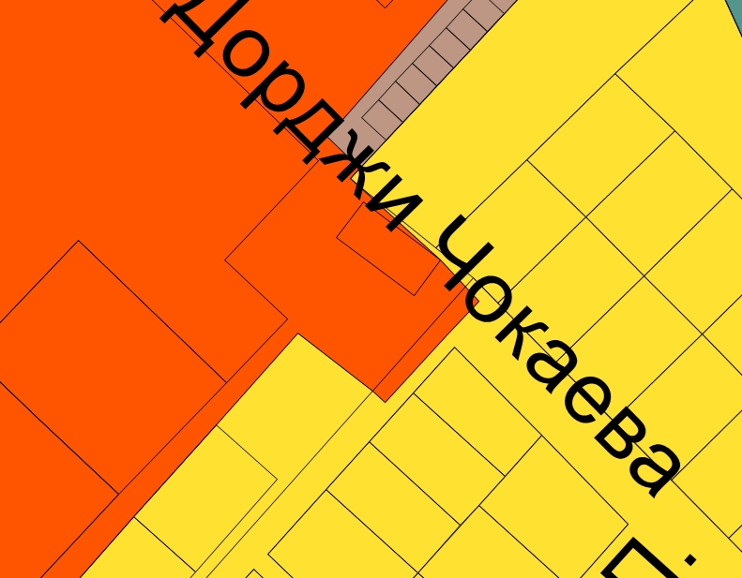 | 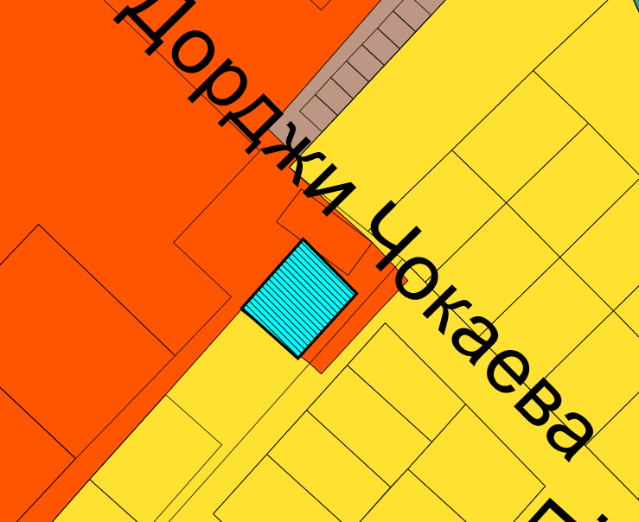

Схема № 2
Выкопировка из карты градостроительного зонирования городского округа
Правил землепользования и застройки города Элисты, утвержденных решением
Элистинского городского Собрания от 27 декабря 2010 года №1 (с изменениями)

ПЗЗ: | Предлагаемое изменение в ПЗЗ:
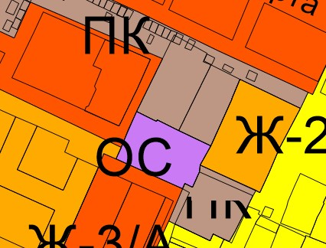 | 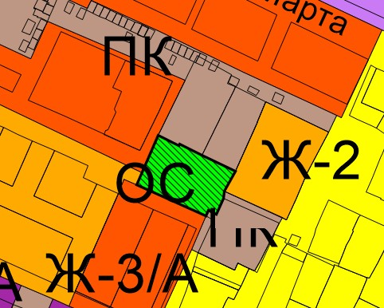
Схема № 3
Выкопировка из карты градостроительного зонирования городского округа
Правил землепользования и застройки города Элисты, утвержденных решением
Элистинского городского Собрания от 27 декабря 2010 года №1 (с изменениями)

ПЗЗ: | Предлагаемое изменение в ПЗЗ:
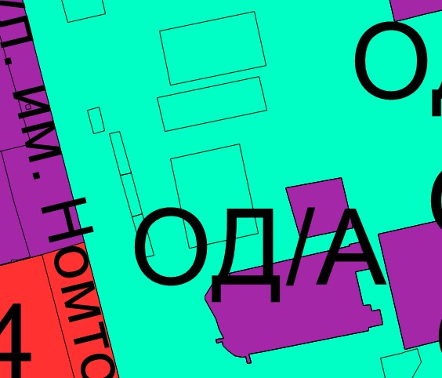

Схема № 4
Выкопировка из карты градостроительного зонирования городского округа
Правил землепользования и застройки города Элисты, утвержденных решением
Элистинского городского Собрания от 27 декабря 2010 года №1 (с изменениями)

ПЗЗ: | Предлагаемое изменение в ПЗЗ:
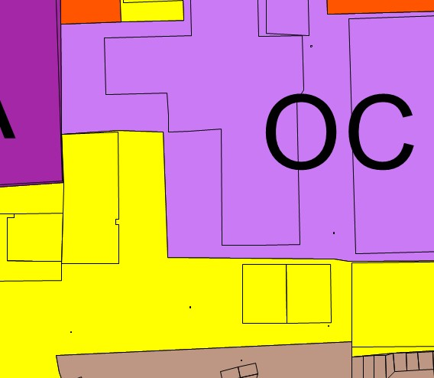 | 